Ludwin Rolando Hernández López
Id: UB18811SAG26646

SEMINAR INTERNATIONAL DEVELOPMENT ENSAYO DEL LIBRO:
“CROP FIELDS”

ATLANTIC INTERNATIONAL UNIVERSITY
HONOLULU, HAWAI
(17 / JULIO / 2012).

Tabla de contenido
INTRODUCCION…………..………………………………….…………………....pág. 3

QUE ES EL METODO BIOINTENSIVO ...……………………………………....pág. 4

PRINCIPIOS DEL METODO DE CULTIVO …………………………………...pág. 4

PLANIFICACION DEL HUERTO...…………………………………………….....pág. 7

HERRAMIENTAS Y MATERIALES………..…………………………………….pág. 9

INDICACIONES TECNICAS……………………………………………………...pág. 11

APLICACIÓN DE FERTILIZANTES ORGANICOS Y ABONO...………….….pág. 16

CULTIVOS DE TOMATE Y CHILE…………………………………………...…pág., 19

ANEXOS………………………………………………………………………..…..pág. 20

CONCLUSION…………………………………………………………………..…pág. 24

BIBLIOGRAFIA………...…………………………………………………….…….pág. 25

Introducción
En el siguiente ensayo podemos explicar el uso correcto del Método de Cultivo
Biointensivo, para que nos sirve y como lo podemos aplicar en nuestra actualidad, a la vez saber los diferentes métodos de cultivo y en qué casos climáticos los podemos utilizar, como aplicar la planificación y en que nos beneficia ya que la clave de una buena producción de cultivos está en la planificación y la aplicación de los métodos correctos y el uso de los factores climáticos, suelos, herramientas, y abonos.

¿QUE ES EL METODO BIOINTENSIVO?

Este es un método de agricultura ecológica sustentable enfocado al autoconsumo y a la comercialización. Aprovecha la naturaleza para obtener altos rendimientos de producción en poco espacio con un bajo consumo de agua. Utilizando semillas criollas y solamente unos pocos fertilizantes orgánicos, el método es casi totalmente sustentable.

Se basa en varios principios que pueden ser adaptados a cualquier clima e implementados con técnicas realizadas a mano usando herramientas sencillas. El resultado es una agricultura ecológica que no solo produce alimentos nutritivos y orgánicos, sino también reconstruye y mejora la fertilidad del suelo.

PRINCIPIOS DEL METODO DE CULTIVO

El Método de Cultivo Biointensivo pretende presentar una solución para la seguridad alimentaria de los pueblos del mundo por medio del trabajo. La técnica es sencilla pero sofisticada y consiste en 10 principios.

- Preparación Profunda del Suelo
Se utilizan técnicas como la doble excavación para penetrar en la tierra hasta una profundidad de 60 cm, lo cual le incorpora aire al suelo y mejora su drenaje.

- Uso de la Composta
Los suelos se fertilizan por medio de la composta, la cual se produce en el mismo Hºo. Esto recicla los nutrientes, devolviéndolos al suelo para los siguientes cultivos. La composta tiene muchas propiedades que benefician al suelo promueve la vida micro biótica, hace más disponibles los nutrientes en el suelo, absorbe el agua, mejora la estructura del suelo.

Se debe aplicar la siguiente tablita para el uso de composta según el cultivo a usar

Cultivo | cantidad | período | método
frutales  frutos silvestres | capa de 2 cm | otoño | mezclar superficialmente con el rastrillo alrededor del tronco
coles, espinacas, pepinos, puerros, patatas, apio, maíz calabazas | 3-4 kg/m2 | otoño o principios de primavera | labrar ligeramente (hasta 5 cm) y en invierno cubrir con una fina capa de hojarasca

- Uso de Semilleros
Las semillas se siembra en semilleros o en almácigos (“bandejas” de tierra) para producir plantones sanos para trasplantar al huerto. Al empezar la vida de las plantas en semilleros, se permite un mejor control de las condiciones durante las primeras etapas del crecimiento. Con la incorporación de semilleros se pueden proteger las plantas, brindarles sombra y también ahorrar agua y espacio en el huerto.

- Siembra Cercana
La siembra se hace de una forma en que hay siempre la misma distancia entre cada semilla (de forma triangular) para aprovechar al máximo el espacio y crear un mini clima que favorece al desarrollo de los plantines. Al trasplantarlas a la cama, se hace de la misma forma para que la cama quede totalmente cubierta por las plantas cuando alcancen su tamaño máximo.

- Asociación de Cultivos
El diseño del huerto contempla a aquellos cultivos que se favorecen unos a otros mediante la plantación cercana o de igual manera a aquellos que no son recomendables ubicarlos próximos. También es importante considerar plantar especies que atraen insectos benéficos y otras que ahuyentan plagas.

- Rotación de Cultivos
Para mantener la fertilidad del suelo, se rotan los cultivos durante el año. De esta manera, se evita el agotamiento del suelo ya que cada familia de cultivos requiere de distintos nutrientes.

- Cultivo de Composta
Para que el huerto sea sustentable, hay que producir la cantidad suficiente de composta para seguir fertilizando los cultivos año tras año. Esto significa que el huerto tiene que producir suficiente biomasa con contenido de carbono para devolverlo al suelo y mantener su fertilidad. Por lo tanto, un 50% del área total del huerto se debe dedicar a cultivos de granos que producen mucha biomasa como el maíz, el arroz o el sorgo.

- Cultivo de Dieta
Se seleccionan los cultivos para poder producir una dieta completa y nutritiva en el huerto. Para poder producir muchas calorías (energía) en poco espacio, se siembra un 30% del área de los cultivos con cultivos de altas calorías como el camote y la papa. El restante 20% se dedica a cultivar hortalizas para obtener las vitaminas y minerales necesarios. Dentro de esta área también se puede optar por plantar cultivos demandados en el mercado para generar ingresos.

- Uso de Semillas Criollas
Se usan semillas de variedades estables que no han sido mejoradas ni manipuladas genéticamente; es decir, semillas ni híbridas ni transgénicas. Las semillas criollas se pueden guardar para sembrar año a año, seleccionándolas de las mejores plantas y así preservando la genética que mejor se adapta a los cambios climáticos de la región.

- Integración de Todos los Principios
El éxito del Método de Cultivo Biointensivo depende de la aplicación de todos sus principios de manera integral para asegurar la fertilidad del suelo y por ende obtener altos rendimientos. Al omitir uno de los principios se podría perder rápidamente la fertilidad del suelo (por ejemplo, usar el trasplante cercano sin aplicar composta) en vez de aumentarla

PLANIFICACION DEL HUERTO

- Designación de Áreas

Se debe designar las siguientes áreas en su huerto según las características requeridas:

 | AREA | CARACTERISTICAS REQUERIDAS
1 | Área de Cultivos  (las camas) | • expuesta al sol  • con acceso al agua para riego (si posible)  • sin previa contaminación química
2 | Área de Composta  (donde se  construirán las pilas) | • protegida del sol y de las lluvias fuertes (por  ejemplo, bajo un árbol)  • con acceso al agua para mojarla
3 | Área de Semilleros  (las camas semilleros  o el área donde  ubicar los almácigos) | • protegida de los animales  • protegida del sol si posible  • con acceso al agua para riego  • en un lugar accesible cerca de la casa

- Dimensiones

12 m2 (una parcelita de 3 x 4 metros) es un mínimo para tener un huertecito.

20-25 m2 está bien si se limita a producir verduras de ensalada para la primavera y el verano.

40-50 m2 para obtener verduras todo el año.

80-120 m2 para cubrir las necesidades de una familia de 3 personas.
Un huerto pequeño no permitirá plantar árboles frutales (aunque hay variedades de poco vigor) ni tampoco especies que requieran mucho espacio, como las sandías, melones, calabazas.

- Cultivos a Sembrar

Primeramente Hay que medir el área que tiene disponible para sembrar y decidir cuánto queremos cultivarle para saber cuáles son los cultivos que se pueden sembrar a continuación doy a presentar una pequeña tabla para que podamos asimilar cual es el tipo de cultivo que podemos usar con respecto a las dimensiones anteriormente mencionado.

Grupo | Área | Características | Ejemplos de Cultivos
Composta y  Energía | 50 % | Son plantas grandes  (materia para hacer  composta) y granos de  energía para la dieta | Granos como maíz,  maicillo, arroz, etc. pero no  Frijoles ni soya.
Energía Alta | 30 % | Producen altas  cantidades de energía en  Poco espacio. | Cultivos de raíz que tienen  mucha energía como  Camote, papa, yuca y ajo.
Otros | 20 % | Son cultivos que ni  aportan mucha materia a  la composta ni energía  para la dieta (por  Espacio). | Todas las hortalizas, frijoles,  soya, cebolla, zanahoria,  Flores.

- Tabla de Cálculo de Insumos para nuestro plan de trabajo de cultivos

Fertilizante | Nutrientes Aportados | Duración en el Suelo
Cascaras de huevo | Calcio y Fosforo | 6 meses
Harina de hueso | Calcio y Fosforo | 1 año
Harina de sangre | Nitrógeno | 3 - 4 meses
Ceniza negra de madera | Potasio y trazas de minerales | 6 meses
Roca fosfórica | Fosforo | 3 - 5 años
Harina de alfalfa | Nitrógeno | 3 - 4 meses

HERRAMIENTAS Y MATERIALES UTILIZADOS PARA EL CULTIVO DE CAMPO

Las herramientas más importantes que se ocupan son: una herramienta para excavar y una herramienta para aflojar la tierra. Se puede usar la pala regular, piocha, azadón

Lo recomendable a usar es
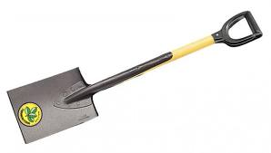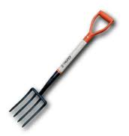

la pala recta y el bieldo.

Otras herramientas útiles:

- Rastrillo (para nivelar las camas)
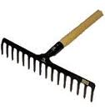
- Caretilla (para transportar material
para la composta)

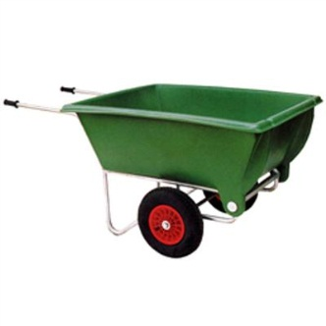

- Bieldo de mano

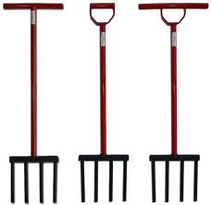

- Pala de mano

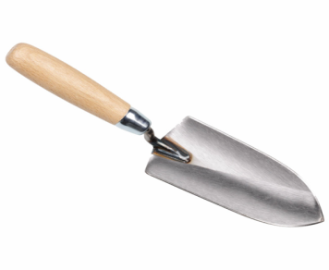

- Cinta métrica

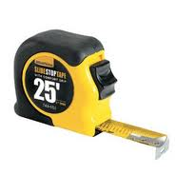

- rollo de pita para trazar las camas (de un color claro para que se vea fácilmente)

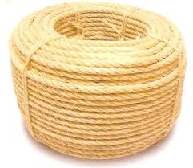

- Barriles o trastes para agua

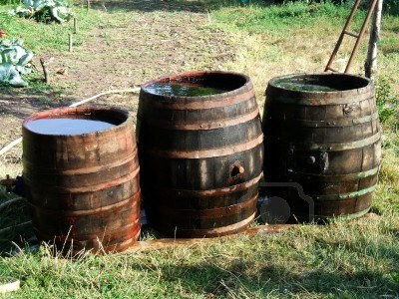

- Regadera

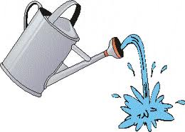
- Almacigos

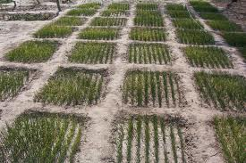

INDICACIONES Y TECNICAS DE CULTIVOS

- Siembra en Semilleros

- Preparación

Cama Semillera:

- Primero debemos preparar una cama con doble excavación y aplicar abundante composta.
- Después de sembrar, cubrir la cama con sombra y cercarla para protegerla de los animales

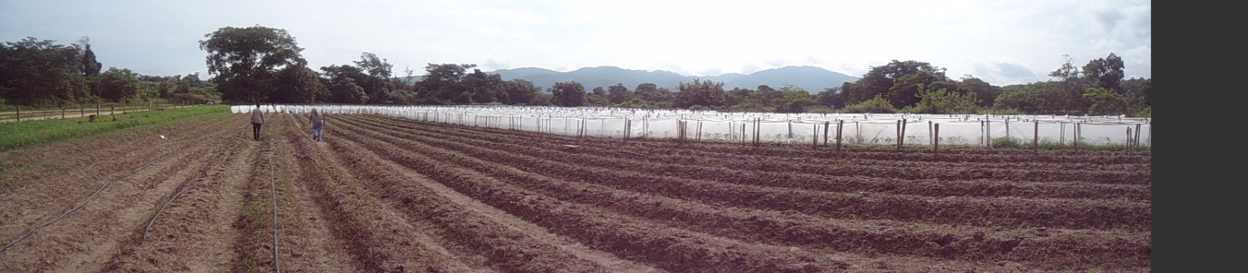

Almacigo:

- Se prepara la mezcla con :
1 parte de composta colada
1 parte de tierra de buena calidad (sacada de la doble excavación)

- Se le agrega arena si se ve oportuno para mejorar el drenaje de la mezcla

- Si se trata de usar la tierra de anteriores almácigos, se prepara :
1 parte tierra de almacigo usada
1 parte composta colada
1 parte tierra de buena calidad

- Se llenan los almácigos hasta un nivel justo por debajo del borde de la caja.

- La Siembra

- Se siembran las semillas de manera cercana

- Se cubren las semillas con una capa delgada de suelo que tenga una profundidad aproximadamente igual que el grosor de la semilla

- Inmediatamente después la siembra, se le riega ampliamente

- Mantenimiento

Se asegura que el semillero tenga siempre suficiente agua, regándole todos los días por la tarde y si necesario al mediodía también. Se monitorea constantemente.

- Trazado de las Camas

- Orientación

- Las camas se deberían de trazar orientadas Norte-Sur para el mejor aprovechamiento del sol.

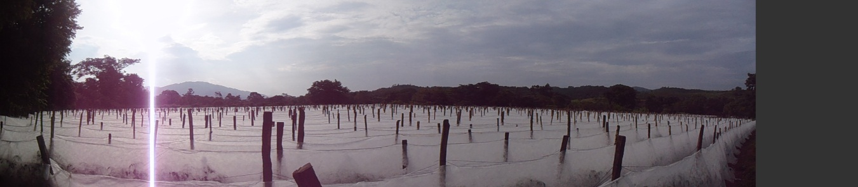

- Dimensiones

- Ancho: debería de ser como máximo 2 veces el largo nuestro brazo.

- Largo: Se sugiere 1.25 m × 8 m para tener un área de 10 m2 (lo que facilita los cálculos de planificación).

- Procedimiento

- Usando una cinta métrica para medir, colocar estacas a las esquinas de la cama que vamos a trazar y amarrar pita entre ellas.

- Quitar la vegetación grande pero dejar la maleza pequeña hasta cuando esté listo para excavar la cama (la maleza protege el suelo del sol y ayuda a retener el agua).

- Mantenimiento

- Regar las áreas trazadas por varios días antes de excavar

- Se riega por la tarde / noche para que el agua no se evaporiza por el sol y puede bajarse durante la noche.

- No pisar encima de las áreas trazadas.

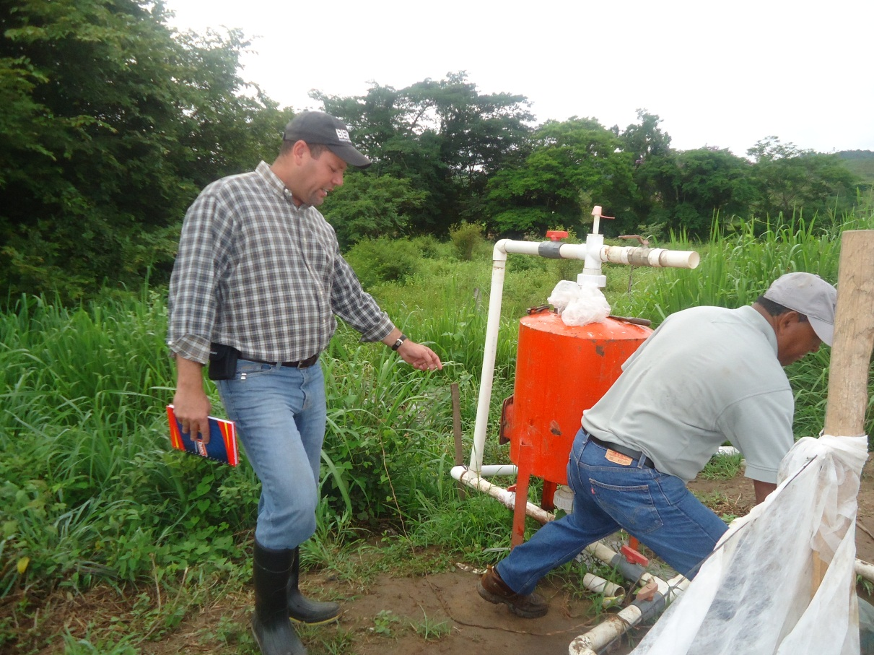

- Pasos para la Doble Excavación

- Desyerbar el área trazada de la cama.

- Guardar la maleza y dejarla secar (para asegurar que las plantas mueran) y luego comportarla.

- Excavar la primera zanja, empezando en un extremo de la cama.

- La zanja deberá ser más o menos 30 cm de profundidad y 30 cm de ancho.

- Usar el peso del cuerpo sobre la herramienta para hacer el trabajo (en vez de la fuerza muscular) tanto como se pueda.

- Guardar la tierra en una caretilla para la elaboración de composta o la mezcla de almacigo.

- Aflojar el fondo de la zanja.

- Trabajando desde dentro del área trazada, elegir un extremo de la zanja y aflojar o picar una sección del fondo hasta una profundidad de unos 30 cm.

- Tomar un paso atrás y aflojar la siguiente sección del fondo de la zanja.

- Seguir así, teniendo cuidado de no pisar encima del área que ya ha aflojado.

- Si se ve que la tierra es muy seca, regar la zanja una vez que haya aflojado todo.

4) Excavar la siguiente zanja.

- Esta vez solo dejar caer la tierra que saca encima de la zanja anterior.

- Asegurarse de llegar a la misma profundidad (≈30 cm).

- Limpiar la zanja, echando toda la tierra encima de la zanja anterior.

5) Aflojar el fondo de la nueva zanja.

- Hacerlo igual como se hizo anteriormente.

6) Repetir los pasos 4 y 5 hasta que se excave toda la cama, nivelando la tierra excavada cada 4 o 5 zanjas.

7) Nivelar bien toda la superficie de la cama.

8) Si no se van a aplicar los fertilizantes enseguida, regar abundantemente toda la cama.

9) Si hace mucho sol es recomendable cubrir la cama para protegerla y retener la humedad.

- Aplicación de Fertilizantes Orgánicos y Abono

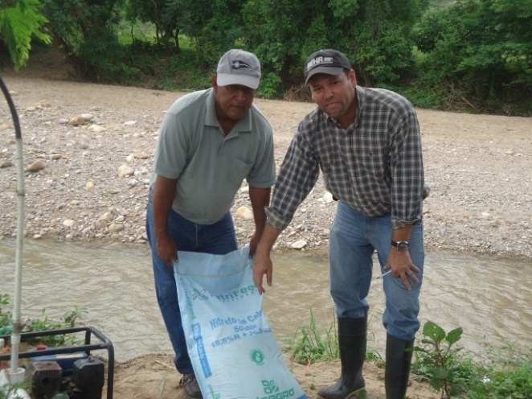

Se hace con la cama seca (puede ser el día después de la doble excavación, en la tarde).

- Echar los fertilizantes orgánicos uno por uno en capas sobre la cama.

- Echar cada fertilizante equitativamente sobre la cama, calculando más o menos cuanto corresponde a cada sección de cama, e echando un poco menos que lo calculado para que sobre al final para poder repasar y echar de nuevo en cualquier parte que por error quedo con poco. Asi se asegura que Toda la superficie de la cama reciba fertilizante.

- Ordenar los fertilizantes que echa según sus diferentes colores para facilitar su buena distribución sobre la cama. Por ejemplo, primero echar un fertilizante con un color claro para que contraste con el suelo; luego echar uno oscuro seguido por uno claro, etc.

- Echar la composta (o estiércol de animal) de igual manera como el fertilizante, calculando cuanta corresponde a cada seccion de cama para asegurar una distribución pareja.

- Incorporar al suelo los fertilizantes y abono usando un bieldo o rastrillo u otra herramienta parecida.

- Desde un lado de la cama, insertar el bieldo en el medio de la cama hasta la mitad de sus dientes y inclinado hacia su cuerpo.

- Luego, retirar el bieldo torciendolo un poquito a la vez pero sin moverlo de un lado al otro.

- Insertar de nuevo el bieldo a una distancia de unos 10 cm más hacia usted, y seguir hasta llegar al borde de la cama.

- Seguir con otro tramo justo al lado y asi hasta terminar toda la cama de los dos lados.

- Desde un lado de la cama, con el rastrillo en una posicion horizontal, insertar el rastrillo en el medio de la cama hasta todo el largo de los dientes.

- Retirar el rastrillo levantandolo casi recto vertical, pero jalandolo un poquito hacia su cuerpo.

- Insertarlo de nuevo, unos 5 cm más hacia usted, y seguir como antes, moviendo el rastrillo para arriba y para abajo y siempre jalandolo un poquito hacia usted.

4) Regar bien toda la cama.
Es mejor esperar hasta el día siguiente para transplantar cuando el agua se haya bajado en el suelo. Si no va a hacer el transplante enseguida, es recomendable cubrir la cama para protegerla
Del sol.

- Trasplante

- Para hacer el trasplante, tanto la cama como el almacigo deben estar húmedos. Debe regar abundantemente la cama el dia antes del transplante.

- Es mejor trasplantar en la tarde o noche o si no en las primeras horas de la mañana.

- Preparar las reglas o estacas marcadas con la distancia indicada.

- Usar las reglas para calcular donde trasplantar cada plantin para que quede conforme con la siembra cercana.

- calcular cuántos plantines va a necesitar del semillero según el área que va a trasplantar.

- Usar un bieldo de mano u otra herramienta para aflojar la tierra del semillero y separar un trozo de manera que los plantines queden con tierra en sus raíces.

- Agarrar los plantines uno por uno con mucho cuidado. Es preferible tomarlos por las hojas o si no por el tallo con los dos dedos.

- Si las raíces están amarradas en el semillero, separarlas con cuidado, Bueno Malo Resultado de un mal trasplante.

Tabla. Programa de fértil riego para algunos cultivos frutales.
Cultivo &  Rinde esperado | Densidad  de plantas  (Arboles/ha) | Momento de  Aplicación | Nit. Amonio | FMA | Nitrato K
 |  |  | ............kg/ha............
Citrus  40 t/ha | 400-650 | Primavera e inicio verano | -- | -- | 400-650
 |  | Durante la estación | 400-600 | -- | --
 |  | Primavera | -- | 100 | --
Duraznos *  50 t/ha | 600-700 | Primavera a inicio de verano | 100-140 | 80-160 | 200-260
 |  | Verano | 40 | -- | 160-200
 |  | Post-Cosecha | 70-100 | -- | 160-200
Manzanas *  50 t/ha | 600-700 | Primavera a inicio de verano | 50-70 | 80-160 | 260-370
 |  | Post Cosecha | 10-40 | -- | 130-160
Viñedos **  20 t/ha |  | Floración a envero  (10 semanas) | 130-200 | -- | 120-170
 |  | Post Cosecha | 110-160 | -- | 30-45
 |  | Primavera | 80-200 | 160-250 | 650-760
Bananas  45-50 (mt/ha) | 1200-1800  matas/ha | Verano | 200-350 |  | 650-870
 |  | Otoño | 90-120 | 160-250 | 550-750

CULTIVOS DEL TOMATE Y EL CHILE

A continuación explico la preparación del cultivo y el suelo para la cosecha de tomate y chiles.

Para adquirir un poco de la información acerca de estos cultivos me dirigí al municipio de san Ignacio en el departamento de Francisco Morazán para empaparme sobre este cultivo y manejo de suelos.

Según el agricultor Don Antonio Escober la preparación de la tierra y el cultivo se da de la siguiente forma:

- La mecanización; con esta se inicia, al preparar los suelos generando 3 pasadas con maquinaria de arado, rompo, y rastra. Posteriormente se hace el bordeado a una medida de 1.40 de surco a surco.

- Luego se continua en la desinsectación esta constituye en colocarle cal viva durante 22 días con el objetivo de desinfectarla.

- Luego se le coloca puraran para permitir el desarrollo de una planta alentada de nutrientes al igual permite mantener la planta libre de insectos.

- El siguiente procedimiento es sembrar la plantación con una medida de 30 cm de espacio entre planta, y al mismo tiempo se le coloca previcur entre otros que sirven para la controlar los hongos e insectos.

- Después se continúa a dejar sellado la plantación.

Durante la plantación de tomate por hectárea se utilizan 56 personas promedio, en 2 días promedio durante 6 a 7 horas por día, la hora perfecta para la trasplantación es de 6 am a 10:30 am según sea el estado climático que se encuentre en el momento se puede retomar a la plantación de 2:30 am a 5 pm.

Antes de la trasplantación se debe colocar en el suelo fertilizante granulado 18 46 00 en promedio por hectárea se lleva 6 quintales de fertilizante granulado durante 5 a 6 días antes del trasplante.

- Después de la trasplantación se hace una estructura de agribon y se saca la yerba mala donde permanece la planta para tener una planta limpia como parte del control de malezas y plagas.

- En el día número 30 a 32 días promedio procedemos a quitar el agribon.

- Durante este proceso de cultivo de tomates el fértil riego se hace 2 veces por semana utilizando 16 kilos por hectárea por cada riego, en tiempo de invierno prácticamente se hace poco riego, mayor mente solo se utiliza para la fertilización.

- Durante el proceso de cultivos el análisis de suelo se debe de hacer para arrojar las deficiencias del suelo, y así poder controlar la cantidad de productos que se utilizaran en el suelo.

- El costo de producción por manzana de tomate esta alrededor de 215000 lps, mientras que la producción del chile es más cómodo y oscila entre los 160 lps.

Anexos

A continuación podemos ver una cadena de imágenes como anexo a este informe de la visita que hice hacia esta zona agrícola donde me permitieron recabar información para ampliar mi proyecto acerca de los cultivos de campo

Foto panorámica de los cultivos de tomate aislados de hongos e insectos con agribon

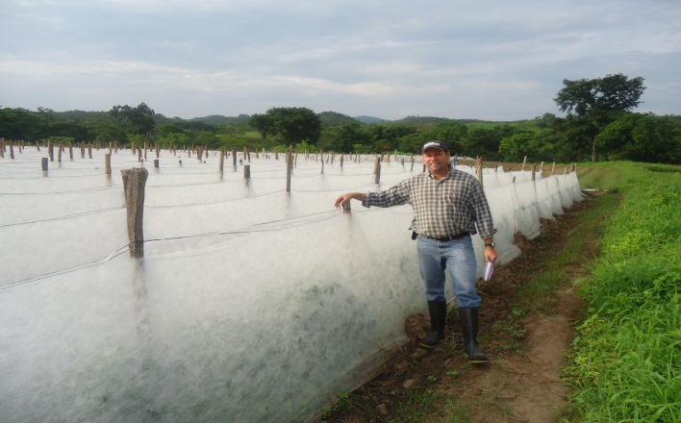

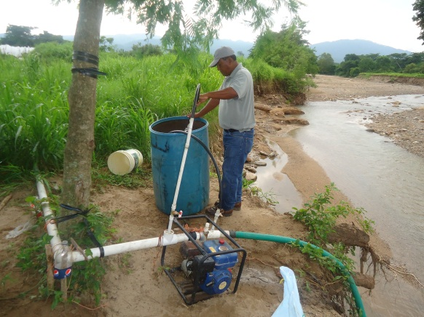

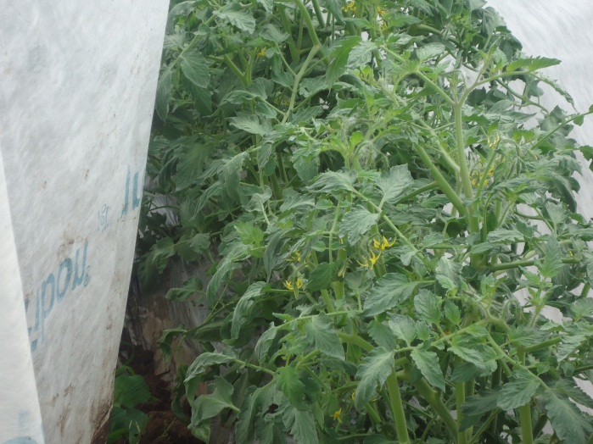

Limpiando la maleza de la zona de cultivo y revisando que la estructura de agribon este en buen estado

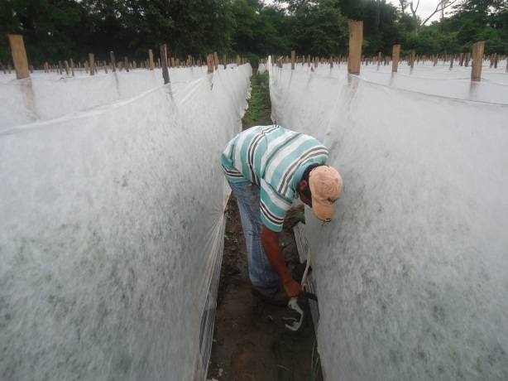

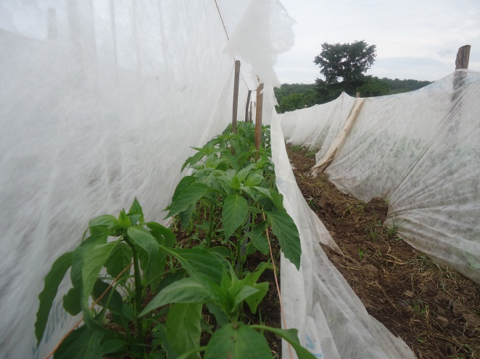

Sistema de fértil riego usado en esta plantación

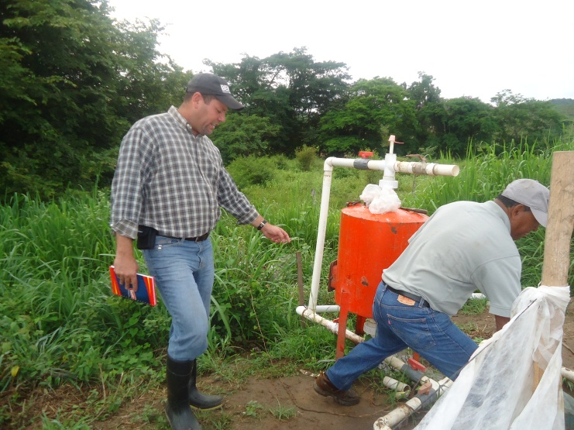

Foto panorámica de la preparación del suelo antes de la implantación de la plantita de tomates

Conclusión

Como conclusión puedo decir que esta clase me ha servido de mucha ayuda para la implementación de conocimientos nuevos, gracias a la adquisición de información encontrado en algunas páginas web y a la ayuda del señor agricultor Antonio Escober que me dio acceso a su plantación, ya que en este lugar es donde se debe de poner en práctica lo aprendido en teoría, cabe decir que es de vital importancia visitar estas plantaciones para fortalecer la experiencia y conocimientos para el futuro como ingeniero agrónomo.

Bibliografía

- Manual de cultivos de campo

http://biointensivo.ourproject.org/dox/Manual%20de%20Campo%20para%20Principiantes%20-%20El%20Me%CC%81todo%20de%20Cultivo%20Biointensivo.pdf

- Consultas a agricultores locales

- Fértil riego y manejo

http://www.fertilizando.com/articulos/Fertirriego%20en%20plantaciones%20frutales%20y%20otros%20cultivos%20a%20campo%20abierto.asp

